**Лабораторна робота №1**

Тема: Підготовка до роботи web-серверу та запуск сценаріїв

Мета роботи: Навчитись встановлювати та налаштовувати пакет програм XAMPP, а також перевіряти корректність його роботи. Навчитись створювати прості динамічні сторінки, використовувати умовні оператори

Обладнання: персональний комп'ютер. Пакет програм XAMPP. Текстовий редактор Sublime Text 3 або IDE NetBeans. Web-браузер Chrome, Firefox, Opera

**Хід роботи**

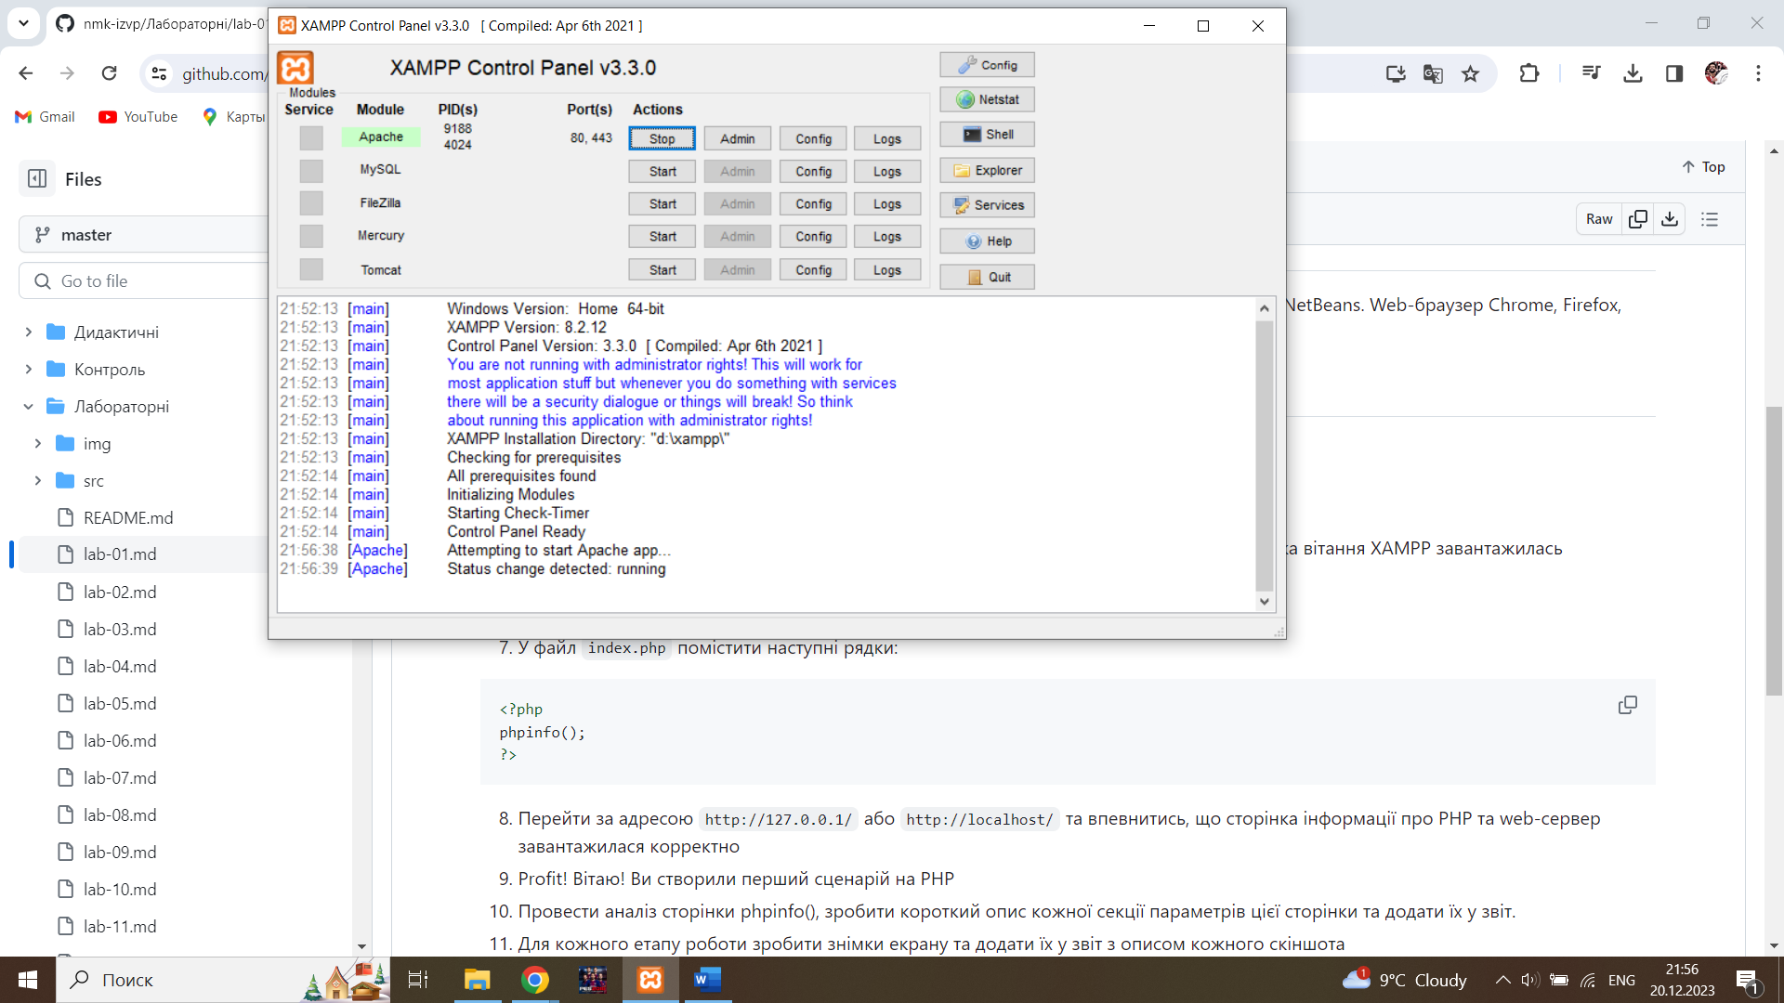

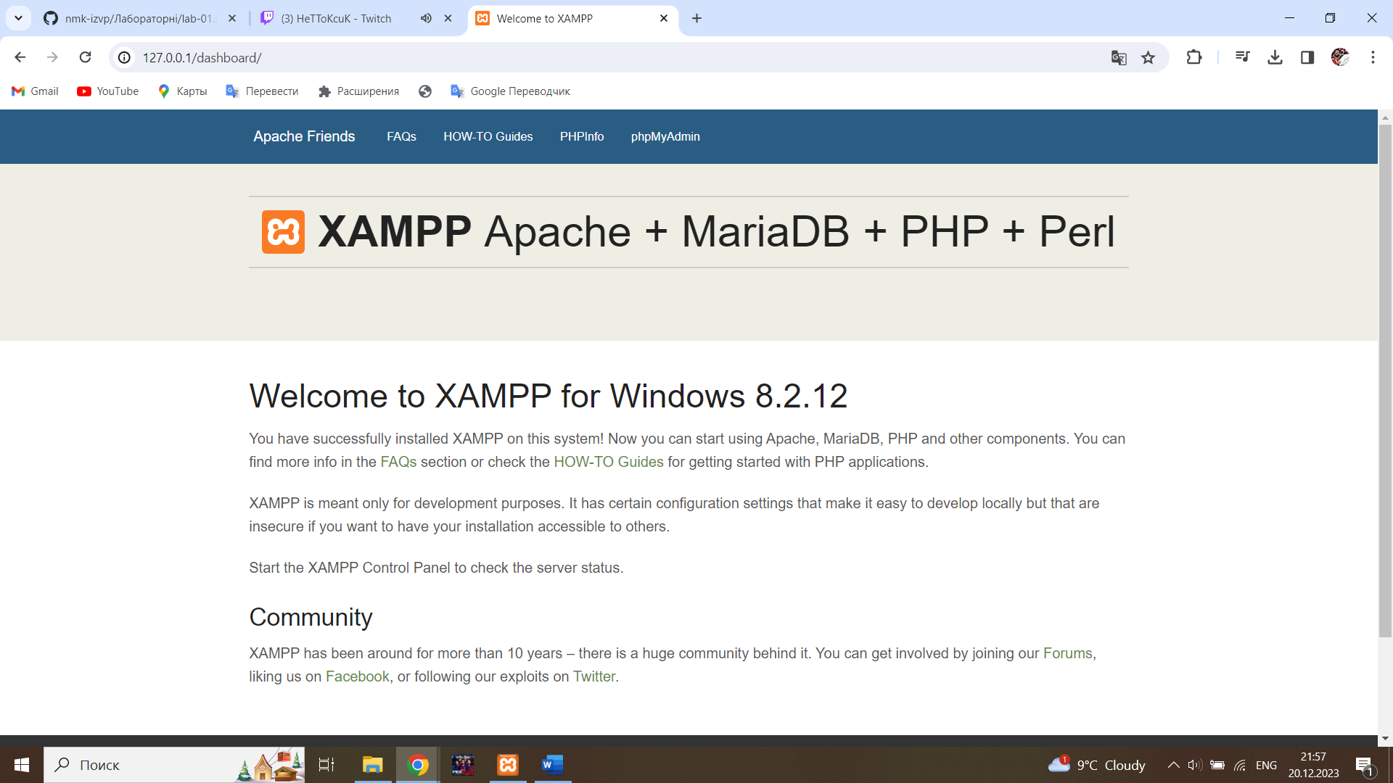

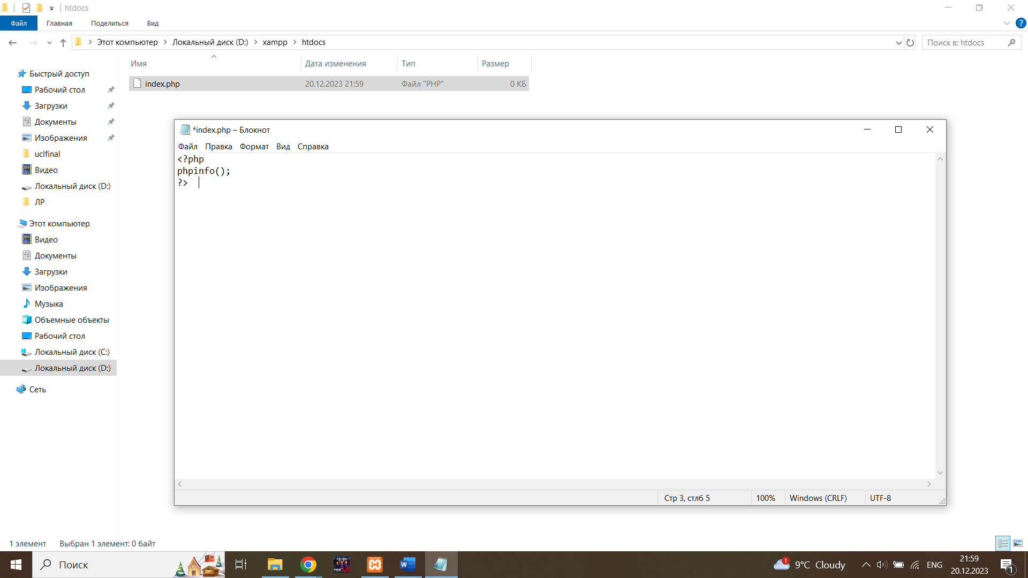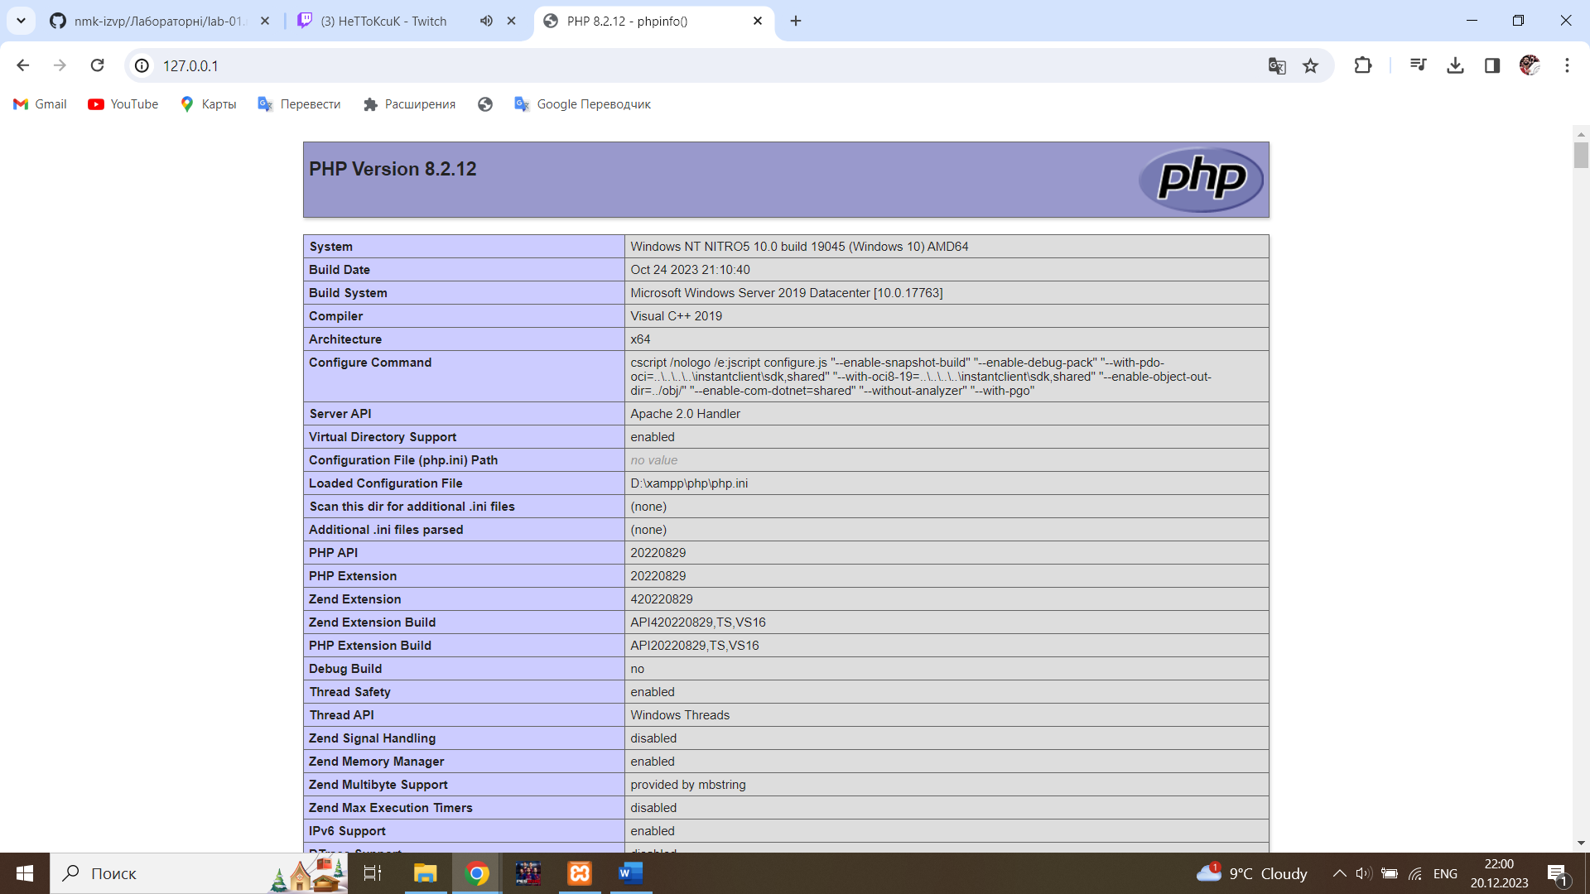

**Контрольні питання:**

1. Що таке web-сервер?

Web-сервер - це комп’ютер, який зберігає файли сайту (HTML-документи, CSS-стилі, JavaScript-файли, зображення та інші) та доставляє їх на пристрій кінцевого користувача (веб-браузер тощо). Він підключений до мережі Інтернет і може бути доступний через доменне ім’я, подібне до mozilla.org. На web-серверах зберігається текстовий, графічний, відео та інший контент, з якого складаються інтернет-сайти.

1. Які програмні продукти подібні до Apache ви знаєте?

Apache - це один з найпопулярніших веб-серверів. Він розробляється та підтримується спільнотою розробників відкритого програмного забезпечення під керівництвом Apache Software Foundation. Існують альтернативи Apache, але без додаткового пошуку важко назвати конкретні продукти.

1. Для чого необхідно вказувати http:// перед адресою сайту?

http:// перед адресою сайту вказує на протокол передачі даних, який використовує сайт. HTTP - це протокол передачі гіпертексту, який допомагає вашому браузеру знайти певний сайт, сторінку, зображення, файл або відео.

1. Чому не можна просто запустити сценарій php подвійним кліком з каталогу, де він розташований?

Сценарії PHP не можна просто запустити подвійним кліком з каталогу, де вони розташовані, тому що PHP - це серверна мова програмування. Це означає, що сценарії PHP повинні бути оброблені сервером (наприклад, Apache) перед тим, як результат буде висланий до браузера.

1. Яка є альтернатива пакету програм XAMPP?

XAMPP - це популярний пакет програмного забезпечення, який включає Apache, MariaDB (MySQL), PHP та Perl. Існують альтернативи XAMPP, але без додаткового пошуку важко назвати конкретні продукти.

1. Що означають записи 127.0.0.1 та localhost?

Записи 127.0.0.1 та localhost обидва вказують на “домашню” машину користувача або поточний комп’ютер. Це стандартна адреса IP для мережевого інтерфейсу оборотного зв’язку (loopback network interface), який дозволяє комп’ютеру надсилати мережевий трафік до самого себе для тестування та інших цілей.